Компетентность в общении

Правила общения

(рекомендации молодым специалистам)

Чтобы взаимодействие участников образовательного процесса было конструктивным и приносило желаемый эффект, важно помнить о правилах общения (Петровская Л.А.):

- Не приказывать.
Педагог должен помнить, что фраза, содержащая обязательство какого-либо рода, вызывает протест. В процессе общения с молодыми учителями следует отказаться от фраз типа «вы должны», «вам необходимо», «вам нужно» и т.п. Естественной их реакцией на эту фразу могут стать слова: «Ничего я вам не должен. Как хочу, так и работаю!


- Не угрожать.
Любая угроза – это признак слабости. Угроза со стороны педагога – это еще и признак педагогической несостоятельности, некомпетентности. Угрозы или ультиматум со стороны учителя провоцируют конфликт. «Если Вы не будете выполнять мои требования, то ... » – подобные замечания свидетельствуют о неумении педагога аргументировать свою педагогическую позицию, о непонимании ситуации, об отсутствии дипломатических навыков общения. Этот прием не способствует установлению отношений сотрудничества и взаимопонимания между участниками образовательного процесса.

- Не проповедовать.
«Ты должен ...», «На тебе лежит ответственность ...» – эти воззвания чаще всего являются пустой тратой времени.

- Не поучать.
Педагог должен помнить о том, что нет ничего хуже, чем навязывать свою собственную точку зрения собеседнику («если бы Вы послушали меня, то...», «если бы Вы последовали примеру…»).



- Не подсказывать решения.
Педагог не должен «учить жизни» других участников образовательного процесса. «На Вашем месте я бы ...» – эта и подобные ей фразы не стимулируют процесс профессиональной поддержки, поскольку произносятся чаще всего с оттенком превосходства и ущемляют, таким образом, самолюбие.

- Не выносить суждений.
Высказывания со стороны педагога типа «Вы должны сменить место работы», «Вы слишком мало внимания уделяете работе» чаще всего наталкиваются на сопротивление и протест молодых учителей, даже в тех случаях, когда они абсолютно справедливы.

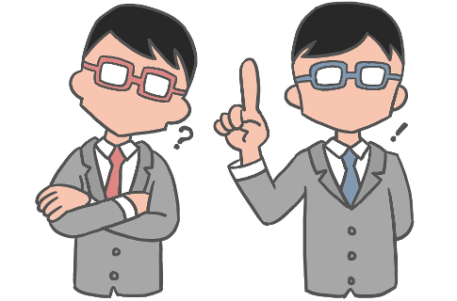

- Не оправдывать и не оправдываться.
Педагог потеряет значительную долю своего влияния, если будет строить свое взаимодействие с подопечными на основе этих приемов общения. «Вы организовали и провели урок не так уж плохо, как кажется на первый взгляд» – данная форма оправдания, конечно, снимает некоторое напряжение в отношениях, но делает существующую профессиональную проблему менее значимой для молодого учителя.

- Не ставить «диагноз».
«Ты плохой, ты двоечник, ты всегда не готов к уроку… и т.д.». Такого рода суждения не стимулируют учеников, а лишь убивают желание учиться и веру в собственные силы.

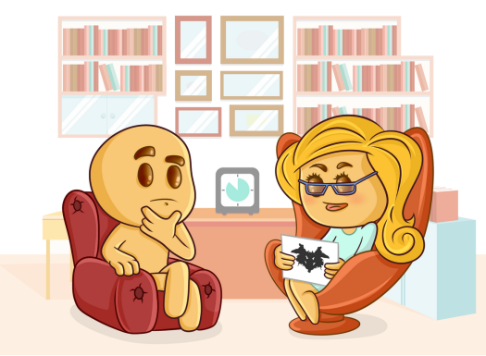

используемые источники
Петровская Л.А. Компетентность в общении: социально-психологический тренинг. М.: МГПУ, 2009.

